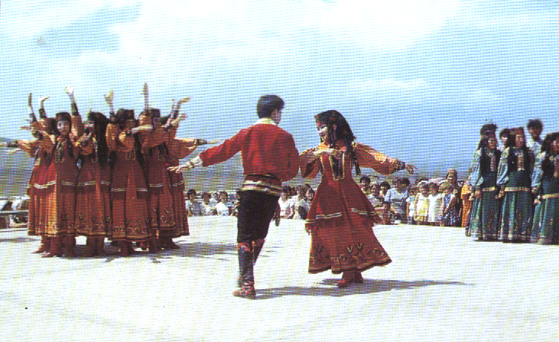

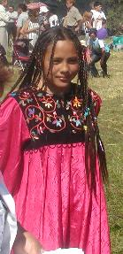

Во время пути мы побыли на Базинской поляне, на празднике первого айрана. Символом праздника был ритуальный конь ЫЗЫХ (хранитель благополучия стада). Его окуривали богородской травой, к гриве и хвосту были привязаны красные и белые ленты.
Центральное событие праздника – конные скачки с ловкостью и удалью – ЧАРЫС, первыми стартуют 2-х летки, заканчивают иноходы – САЙБЫР. Всё это сопровождается громким криками, всеобщим одобрением.
Под ликование болельщиков проходит борьба ХУРЕС (борьба на поясах).
А здесь зрелище не для слабонервных: ХЫПЧАС-ТАС (поднятие камня весом около 80 кг.) его нужно поднять до пояса и присесть, поднять в полный рост и перекинуть через плечо. В продолжительности исполнения и остроумии соревнуются исполнители тахпахов. Весь праздник сопровождается песнями и танцами.



